CHỦ ĐỀ 1: NGUYÊN TỬ - NGUYÊN TỐ HÓA HỌC – SƠ LƯỢC BẢNG TUẦN HOÀN CÁC NGUYÊN TỐ HÓA HỌC
Bài 2: NGUYÊN TỬ
Thời gian thực hiện: 04 tiết
I. MỤC TIÊU
1. Về kiến thức
- Trình bày được mô hình nguyên tử Rutherford-Bohr (mô hình sắp xếp electron trong các lớp ectron ở vỏ nguyên tử)
- Nêu được khối lượng của nguyên tử theo đơn vị quốc tế amu (đơn vị khối lượng nguyên tử)
2. Về năng lực
2.1 Năng lực chung
Thực hiện bài học này sẽ góp phần hình thành và phát triển một số thành tố năng lực chung của học sinh như sau:
- Tự chủ và tự học: Chủ động, tích cực tìm hiểu về nguyên tử, cấu tạo nguyên tử và giải thích tính trung hoà về điện trong nguyên tử.
- Giao tiếp và hợp tác: Sử dụng ngôn ngữ khoa học để diễn đạt về nguyên tử, các hạt tạo thành nguyên tử (proton, electron, neutron). Hoạt động nhóm một cách hiệu quả theo đúng yêu cầu của GV, đảm bảo các thành viên trong nhóm đều được tham gia và trình bày ý kiến.
- Giải quyết vấn đề và sáng tạo: Thảo luận với các thành viên trong nhóm nhằm giải quyết các vấn đề trong bài học để hoàn thành nhiệm vụ học tập.
2.2 Năng lực riêng
Thực hiện bài học này sẽ góp phần hình thành và phát triển một số thành tố năng lực KHTN của học sinh như sau:
- Nhận thức khoa học tự nhiên: Trình bày được mô hình nguyên tử của Rutherford - Bohr (mô hình sắp xếp electron trong các lớp vỏ nguyên tử). Nêu được khối lượng của một nguyên tử theo đơn vị quốc tế amu (đơn vị khối lượng nguyên tử).
- Tim hiểu tự nhiên: Quan sát các hình ảnh về nguyên tử, mô hình Rutherford - Bohr để tìm hiểu cấu trúc đơn giản về nguyên tử được học trong bài.
- Vận dụng kiến thức, kĩ năng đã học: Giải thích được nguyên tử trung hoà về điện. Sử dụng được mô hình nguyên tử của Rutherford - Bohr để xác định được các loại hạt tạo thành của một số nguyên tử học trong bài. Tính được khối lượng nguyên tử theo đơn vị amu dựa vào số lượng các hạt cơ bản trong nguyên tử.
3. Về phẩm chất
Thực hiện bài học này sẽ góp phần hình thành và phát triển một số thành tố phẩm chất của học sinh như sau:
- Tham gia tích cực hoạt động nhóm phù hợp với khả năng của bản thân.
- Cẩn thận, trung thực và thực hiện các yêu cẩu trong chủ đề bài học.
- Có niềm say mê, hứng thú với việc khám phá và học tập khoa học tự nhiên.
II. THIẾT BỊ DẠY HỌC VÀ HỌC LIỆU
1. Thiết bị dạy học
- Phấn, bảng, máy tính, máy chiếu, các hình ảnh theo sách giáo khoa,
- Phiếu học tập.
- Phiếu trả lời câu hỏi của nhóm.
- Đoạn video liên quan đến bài học :
+ https://youtu.be/5koD5U7Hobg
+ https://youtu.be/x31vVD6W73A
2. Học liệu:
- GV: SGK, SBT, tài liệu tham khảo
- HS: SGK, bảng nhóm, bút lông, bút dạ, phấn.
III. TIẾN TRÌNH DẠY HỌC
Hoạt động 1: Mở đầu ( 10 phút )
a) Mục tiêu:
- Tạo hứng thú học tập cho học sinh.
- Giúp học sinh biết chất được tạo ra từ đâu.
b) Nội dung: HS quan sát các mẫu sau: (1) đá vôi, (2) nước uống, (3) nước ngọt có ga Tìm hiểu thành phần cấu tạo nên những chất này và tìm hiểu những chất này được tạo từ đâu?
c) Sản phẩm: Câu trả lời của học sinh.
d) Tổ chức thực hiện:
Hoạt động của GV và HS | Dự kiến sản phẩm
* GV giao nhiệm vụ học tập  -GV cho học sinh quan sát mẫu vật, hình ảnh trên màn hình và trả lời câu hỏi:  Câu 1: Em hãy quát sát một số mẫu sau: (1) đá vôi, (2) nước uống, (3) nước ngọt có ga. Hãy cho biết thành phần cấu tạo các chất này? Chất này được tạo từ đâu?  Câu 2: Từ những vật thể đơn giản như cây bút, quyển vở, chai nước cho đến những công trình nổi tiếng như tháp Eiffel,... đều được tạo nên từ chất. Mỗi chất lại được tạo nên từ những hạt vô cùng nhỏ. Những hạt đó là gì?  * HS thực hiện nhiệm vụ: Học sinh thảo luận nhóm nhỏ cặp đôi dự đoán và trả lời câu hỏi.  * Báo cáo, thảo luận: Giáo viên gọi học sinh trả lời và mời học sinh khác nhận xét.  * Kết luận, nhận định: Giáo viên nhận xét, kết luận và giới thiệu vào bài mới. | Câu 1: Em hãy quát sát một số mẫu sau: (1) đá vôi, (2) nước uống, (3) nước ngọt có ga. Hãy cho biết thành phần cấu tạo các chất này? Chất này được tạo từ đâu?  - Đá vôi, nước uống, nước ngọt có ga được tạo nên từ chất. Những chất này được tạo nên từ nguyên tử.  Câu 2: Từ những vật thể đơn giản như cây bút, quyển vở, chai nước cho đến những công trình nổi tiếng như tháp Eiffel,... đều được tạo nên từ chất. Mỗi chất lại được tạo nên từ những hạt vô cùng nhỏ. Những hạt đó là nguyên tử.
2. Hoạt động 2: Hình thành kiến thức mới
2.1. Hoạt động tìm hiểu mô hình nguyên tử Rutherford – Bohr ( 90 phút)
2.1.1. Hoạt động tìm hiểu sơ lược khái niệm về nguyên tử ( 35 phút )
a) Mục tiêu: GV hướng dẫn HS quan sát Hình 2.1, 2.2 trong SGK, tìm hiểu thông tin về cầu Long Biên trong SGK, từ đó nêu được kích thước của các hạt nguyên tử.
b) Nội dung: Học sinh quan sát hình ảnh, thảo luận nhóm để hoàn thành phiếu học tập 1.
c) Sản phẩm: Phiếu học tập số 1.
d) Tổ chức thực hiện:
Hoạt động của GV và HS | Dự kiến sản phẩm
*Chuyển giao nhiệm vụ học tập  -Gv chia lớp thành 4 nhóm yêu cầu HS thảo luận theo nhóm và hoàn thành Phiếu học tập 1  *Thực hiện nhiệm vụ học tập  -HS thảo luận nhóm và hoàn thành câu trả lời  -GV quan sát quá trình học sinh thực hiện, hỗ trợ học sinh khi cần.  *Báo cáo kết quả và thảo luận  GV cho đại diện 2 nhóm báo cáo và 2 nhóm còn lại nhận xét.  *Đánh giá kết quả thực hiện nhiệm vụ  GV mời học sinh nhóm khác nhận xét và bổ sung | PHIẾU HỌC TẬP 1  Câu 1: Những đối tượng nào trong Hình 2.1 ta có thể quan sát bằng mắt thường? Bằng kính lúp? Bằng kính hiển vi?  - Vật thể có thể quan sát bằng mặt thường: Ruột bút chì  - Vật thể có thể quan sát bằng kính lúp: Hạt bụi  - Vật thể có thể quan sát bằng kính hiển vi: tế bào thực vật, tế bào máu, vi khuẩn  Câu 2: Quan sát Hình 2.2, em hãy cho biết khí oxygen, sắt, than chì có đặc điểm chung gì về cấu tạo?  - Khí oxygen, sắt và than chì có cấu tạo gồm các hạt liên kết với nhau.  Câu 3: Quan sát Hình 2.3, em hãy tìm hiểu về công trình cầu Long Biên và rút ra nhận xét ?  - Nguyên tử có kích thước vô cùng nhỏ, tạo nên các chất.
Các nhóm đánh giá chéo lẫn nhau. Giáo viên chốt lại kiến thức và đánh giá các nhóm. | Tổng kết:  Nguyên tử có kích thước vô cùng nhỏ, tạo nên các chất.

2.1.2 Hoạt động tìm hiểu khái quát về mô hình nguyên tử ( 55 phút )
a) Mục tiêu: GV hướng dẫn học sinh quan sát Hình 2.4, 2.5 SGK trình bày được cấu tạo nguyên tử theo mô hình Rutherford – Bohr.
b) Nội dung: Học sinh quan sát hình ảnh, thảo luận nhóm để hoàn thành phiếu học tập số 2.
c) Sản phẩm: Phiếu học tập số 2.
d) Tổ chức thực hiện:
Hoạt động của GV và HS | Dự kiến sản phẩm
*Chuyển giao nhiệm vụ học tập  GV chia lớp thành 4 nhóm yêu cầu HS thảo luận theo nhóm và hoàn thành Phiếu học tập 2.  *Thực hiện nhiệm vụ học tập  - HS quan sát hình ảnh, thảo luận nhóm hoàn thành phiếu học tập số 2.  - GV quan sát quá trình học sinh thực hiện, hỗ trợ học sinh khi cần.  *Báo cáo kết quả và thảo luận  - GV cho đại diện 2 nhóm báo cáo và 2 nhóm còn lại nhận xét.  - Các nhóm đánh giá chéo lẫn nhau. Giáo viên chốt lại kiến thức và đánh giá các nhóm.  *Đánh giá kết quả thực hiện nhiệm vụ  - GV mời học sinh nhóm khác nhận xét và bổ sung.  - Các nhóm đánh giá chéo lẫn nhau. Giáo viên chốt lại kiến thức và đánh giá các nhóm. | PHIẾU HỌC TẬP 2  Câu 1: Theo Rutherford - Bohr, nguyên tử có cấu tạo như thế nào?  Nguyên tử có cấu tạo gồm hạt nhân ở bên trong và lớp vỏ tạo bởi một hay nhiều electron (kí hiệu là e) mang điện tích âm. Bên trong hạt nhân chứa các hạt proton (kí hiệu là p) mang điện tích dương.  Câu 2: Quan sát Hình 2,5, hãy cho biết nguyên tử nitrogen và potassium có bao nhiêu:  a) Điện tích hạt nhân nguyên tử?  b) Lớp electron?  c) Electron trên mỗi lớp?  Nguyên tử nitrogen Nguyên tử potassium  Điện tích hạt nhân nguyên tử +7 +19  Lớp electron 2 4  Electron trên mỗi lớp 2/5 2/8/8/1  Câu 3: Tại sao các nguyên tử trung hòa về điện ?  Trong mỗi nguyên tử, số hạt proton và electron luôn bằng nhau về số lượng.  Câu 4: Cho biết các thành phần cấu tạo nên nguyên tử trong hình minh hoạ sau:  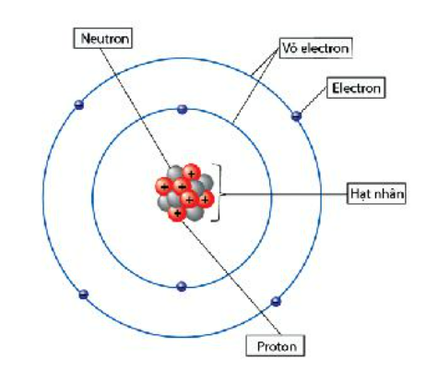  Câu 5: Quan sát hình 2.6, hãy hoàn thành bảng  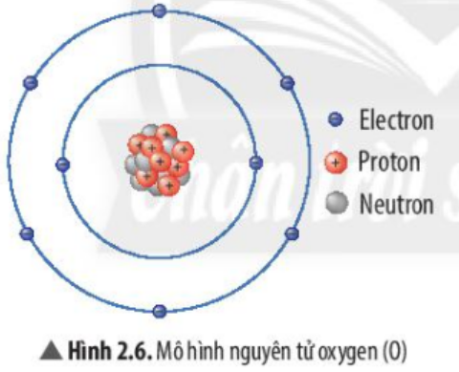  Số đơn vị điện tích hạt nhân Số Proton Số electron trong nguyên tử Số electron lớp ngoài cùng  8+ 8 8 6
- Các nhóm đánh giá chéo lẫn nhau. - Giáo viên chốt lại kiến thức và đánh giá các nhóm.  Mở rộng:  -GV giới thiệu thêm về lịch sử khám phá và nghiên cứu cấu tạo nguyên tử.  -GV tổ chức cho học sinh tham gia trò chơi “Ai nhanh hơn” Giáo viên chuẩn bị 4 bộ thẻ hình, nội dung cho các nhóm ghép, đội nhanh hơn sẽ giành được chiến thắng | Tổng kết:  + Mô hình Rutherford-Bohr: Trong nguyên tử, các electron ở vỏ được sắp xếp thành từng lớp và chuyển động xung quanh hạt nhân theo những quỹ đạo như các hành tinh quay quanh Mặt trời.  + Nguyên tử trung hòa về điện: Trong nguyên tử, số proton bằng electron.
2.2. Hoạt động tìm hiểu về khối lượng nguyên tử ( 45 phút)
a) Mục tiêu: Nêu được khối lượng của một nguyên tử theo đơn vị quốc tế amu (đơn vị khối lượng nguyên tử).
b) Nội dung: GV cho học xem clip tìm hiểu về khối lượng của nguyên tử, đọc thông tin sách giáo khoa, thảo luận nhóm để hoàn thành phiếu học tập số 3.
c) Sản phẩm: Phiếu học tập số 3
d) Tổ chức thực hiện:
Hoạt động của GV và HS | Dự kiến sản phẩm
*Chuyển giao nhiệm vụ học tập  -GV cho học sinh xem video giới thiệu về khối lượng nguyên tử  -Giáo viên giới thiệu đơn vị amu, đặt vấn đề: Vì sao người ta thường sử dụng amu làm đơn vị khối lượng nguyên tử?  -GV Cho học sinh quan sát hình sau và so sánh khối nguyên tử H và C dựa vào số hạt proton trong các nguyên tử đó.  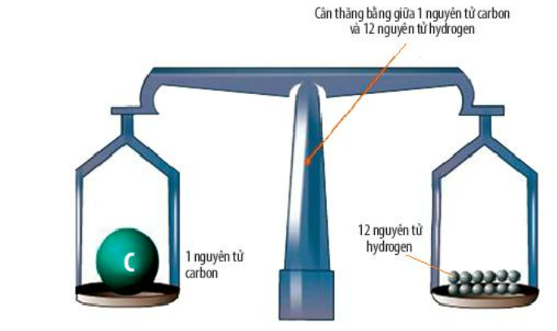  -GV yêu cầu học sinh so sánh : khối lượng nguyên tử oxygen, sulfur nặng gấp bao nhiêu lần nguyên tử hydro gen.  -Chia lớp học làm 4 nhóm thảo luận phiếu học tập số 3  *Thực hiện nhiệm vụ học tập  -Các nhóm thảo luận nhóm và hoàn thành phiếu học tập số 3.  -Sau khi thảo luận xong, nhóm nào xung phong trình bày, sẽ có điểm cộng.  *Báo cáo kết quả và thảo luận  GV cho đại diện 2 nhóm báo cáo và 2 nhóm còn lại nhận xét. Các nhóm đánh giá chéo lẫn nhau. Giáo viên chốt lại kiến thức và đánh giá các nhóm.  *Đánh giá kết quả thực hiện nhiệm vụ  GV mời học sinh nhóm khác nhận xét và bổ sung. Các nhóm đánh giá chéo lẫn nhau. Giáo viên chốt lại kiến thức và đánh giá các nhóm. | PHIẾU HỌC TẬP 3  Câu 1: Vì sao người ta thường sử dụng amu làm đơn vị khối lượng nguyên tử ?  Vì khối lượng một nguyên tử carbon rất rất bé, không thể cân đo dễ dàng bằng các dụng cụ bình thường (theo đơn vi gam hay kg) vì thế người ta sử dụng amu làm đơn vị khối lượng nguyên tử.  Câu 2: So sánh khối lượng nguyên tử Sulfur và nguyên tử Oxygen  Nguyên tử Sulfur (32 amu) nặng hơn nguyên tử Oxygen (16 amu) 2 lần.  Câu 3: Vì sao nói khối lượng của hạt nhân được coi là khối lượng nguyên tử ?  Proton và neutron có cùng khối lượng (gần bằng 1amu), còn electron có khối lượng rất bé (chỉ bằng khoảng 0,00055 amu), nhỏ hơn rất nhiều lần so với khối lượng của proton và neutron. Do đó, ta có thể xem khối lượng của hạt nhân là khối lượng của nguyên tử.
- Các nhóm đánh giá chéo lẫn nhau.  - Giáo viên chốt lại kiến thức và đánh giá các nhóm. | Tổng kết  Khối lượng nguyên tử là khối lượng của một nguyên tử, được tính theo đơn vị quốc tế amu.
3. Hoạt động 3: Luyện tập ( 25 phút )
a) Mục tiêu: Ghi nhớ lại kiến thức của cả bài. Vận dụng kiến thức đã học để học sinh luyện tập về nguyên tử.
b) Nội dung: Câu hỏi và bài tập về nguyên tử
c) Sản phẩm: Câu trả lời và bài làm của học sinh
d) Tổ chức thực hiện:
Hoạt động của GV và HS | Dự kiến sản phẩm
*Chuyển giao nhiệm vụ học tập  - GV chiếu bài tập lên, yêu cầu học sinh thảo luận cặp đôi hoàn thành bài tập.  Câu 1: Quan sát mô hình dưới đây, cho biết số proton, số electron và xác định khối lượng nguyên tử magnesium (biết số neutron bằng 12).  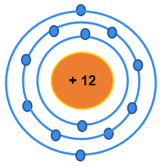  Mô hình nguyên tử magnesium (Mg)  Câu 2: Em hãy điền vào chỗ trống các từ, cụm từ thích hợp sau để được câu hoàn chỉnh:  Nguyên tử là hạt (1)................và (2).................  Theo Rutherford - Bohr, nguyên tử có cấu tạo gồm 2 phần là (3)...............mang (4).................. và (5).......... tạo bởi (6)............. mang (7)........  Trong nguyên tử, các electron (8).................. xung quanh hạt nhân và (9).............thành từng lớp.  -GV chiếu bài tập trắc nghiệm, học sinh sử dụng bảng A, B, C, D để trả lời.  Câu 3: Có những hạt nào được tìm thấy trong hạt nhân của nguyên tử ?  A. Các hạt mang điện tích âm (electron).  B. Các hạt neutron và hạt proton.  C. Các hạt neutron không mang điện.  D. Hạt nhân nguyên tử không chứa hạt nào bên trong  Câu 4: Một đơn vị khối lượng nguyên tử (1 amu) theo định nghĩa có giá trị bằng  A. 1/16 khối lượng của nguyên tử oxygen.  B. 1/32 khối lượng của nguyên tử sulfur.  C. 1/12 khối lượng của nguyên tử carbon.  D. 1/10 khối lượng của nguyên tử boron.  *Thực hiện nhiệm vụ học tập  -Học sinh hoàn thành bài tập vào vở  *Báo cáo kết quả và thảo luận  GV gọi HS bất kỳ trả lời câu hỏi  *Đánh giá kết quả thực hiện nhiệm vụ  GV mời học sinh khác nhận xét và bổ sung  GV chốt lại kiến thức và đánh giá, nhận xét các nhóm | Câu 1:  -Số proton: 12p  -Số electron: 12e.  -Khối lượng nguyên tử magnesium:  12.1+ 12.1 = 24 (amu)  (do khối lượng 1 p ~ 1 n ~ 1 amu).  Câu 2:  (1) vò cùng nhỏ; (2) trung hoà về điện; (3) hạt nhân; (4) điện tích dưong; (5) lớp vỏ; (6) electron; (7) điện tích âm; (8) chuyển động; (9) sắp xếp.  Câu 3: B  Câu 4:C
4. Hoạt động 4: Vận dụng ( 10 phút)
a) Mục tiêu: tổ chức hoạt động trải nghiệm với STEM làm mô hình nguyên tử.
b) Nội dung: Học sinh dùng các vật liệu có sẵn tạo ra mô hình hình nguyên tử.
c) Sản phẩm: mô hình nguyên tử
d) Tổ chức thực hiện:

Hoạt động của GV và HS | Dự kiến sản phẩm
*Chuyển giao nhiệm vụ học tập  GV chia lớp làm 4 nhóm, bốc thăm tên nguyên tử, học sinh tìm hiểu, học sinh lựa chọn phương pháp làm mô hình nguyên tử 3D  *Thực hiện nhiệm vụ học tập  Thực hiện tại nhà giáo viên đưa ra hướng dẫn cần thiết  *Báo cáo kết quả và thảo luận  Tiết sau nạp nộp mô hình nguyên tử cho cho giáo viên | Học sinh làm mô hình nguyên tử tại nhà
IV. PHỤ LỤC
PHIẾU HỌC TẬP SỐ 1
Câu 1: Những đối tượng nào trong Hình 2.1 ta có thể quan sát bằng mắt thường? Bằng kính lúp? Bằng kính hiển vi?
……………………………………………………………………………………………………………………………………………………………………………………………
Câu 2: Quan sát Hình 2.2, em hãy cho biết khí oxygen, sắt, than chì có đặc điểm chung gì về cấu tạo?
………………………………………………………………………………………………………………………………………………………………………………………………
Câu 3: Quan sát Hình 2.3, em hãy tìm hiểu về công trình cầu Long Biên và rút ra nhận xét?
……………………………………………………………………………………………………………………………………………………………………………………………

PHIẾU HỌC TẬP SỐ 2
Câu 1: Theo Rutherford - Bohr, nguyên tử có cấu tạo như thế nào?
.......................................................................................................................................................................................................................................................................................
Câu 2: Quan sát hình sau, hãy cho biết nguyên tử nitrogen và potassium có bao nhiêu:
a) Điện tích hạt nhân nguyên tử?
b) Lớp electron?
c) Electron trên mỗi lớp?
Nguyên tử nitrogen | Nguyên tử Potassium
Câu 3: Tại sao các nguyên tử trung hòa về điện ?
.........................................................................................................................................................................................................................................................................................
Câu 4: Cho biết các thành phần cấu tạo nên nguyên tử trong hình minh hoạ sau:
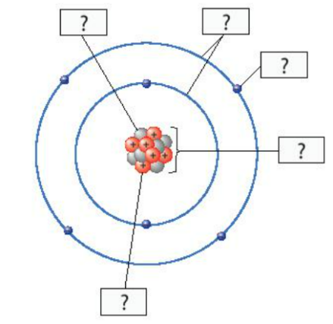
Câu 5: Quan sát Hình 2.6, hãy hoàn thành bảng sau:
Số đơn vị điện tích hạt nhân | Số Proton | Số electron trong nguyên tử | Số electron lớp ngoài cùng

PHIẾU HỌC TẬP SỐ 3
Câu 1: Vì sao người ta thường sử dụng amu làm đơn vị khối lượng nguyên tử ?
……………………………………………………………………………………………………………………………………………………………………………………………
Câu 2: So sánh khối lượng nguyên tử Sulfur và nguyên tử oxygen ………………………………………………………………………………………………………………………………………………………………………………………………
Câu 3: Vì sao nói khối lượng của hạt nhân được coi là khối lượng nguyên tử ? ………………………………………………………………………………………………………………………………………………………………………………………………

